**Modelowanie nosa kwasem hialuronowym**

**Modelowanie nosa kwasem hialuronowym to innowacyjna metoda, która pozwoli Ci zadbać o swój wygląd bez konieczności ingerencji chirurgicznej.**

**Modelowanie nosa kwasem hialuronowym**

Poszukujesz sposobu na zmianę wyglądu swojego nosa bez konieczności operacji. Przeczytaj nasz artykuł, aby dowiedzieć się jak wygląda ten zabieg *modelowania nosa kwasem hialuronowym*.

**Modelowanie nosa kwasem hialuronowym - jak wygląda zabieg?**

Przed pierwszą wizytą należy poszukać odpowiedniego miejsca. Ważne, aby zabieg wykonywany był przez lekarza. Jeśli już znajdziemy taką klinikę, a opinie o nie będą w większości dobre to warto zgłosić się na pierwszą wizytę kontrolną. Podczas niej dowiemy się czy kwalifikujemy się do wykonania **modelowania nosa kwasem hialuronowym**. Jeśli nie ma żadnych przeciwwskazań możemy rozpocząć zabieg. Zazwyczaj trwa ok. 30 minut i polega na wstrzyknięciu prze lekarza odpowiedniej ilości preparatu pod skórę. Następnie jest on formowany do odpowiedniego kształtu. Dzięki temu wizualnie nasz nosa nabiera nowego wyglądu.

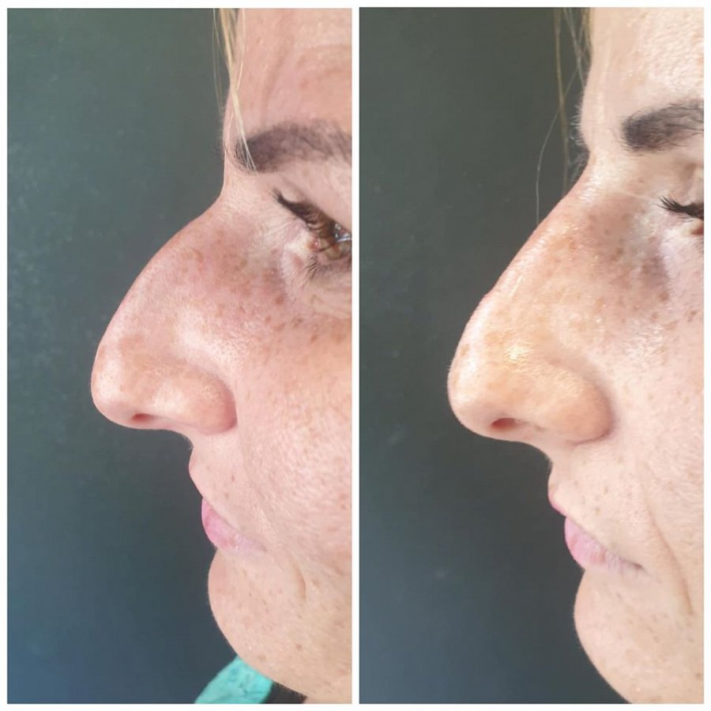

**Modelowanie nosa kwasem hialuronowym - czy są powikłania?**

Tak jak wspominaliśmy, nie jest to zabieg inwazyjny i bolesny. Dyskomfort odczujemy jednie podczas pierwszego wkłucia, jednak trwa ono kilka sekund. [Modelowanie nosa kwasem hialuronowym](https://magicznaklinika.pl/modelowanie-nosa-kwasem-hialuronowym) nie powoduje znacznych powikłań. Oczywiście mogą pojawić się siniaki, krwiak czy znaczne zaczerwienienie. Wtedy warto zgłosić się z dolegliwościami do lekarza, który wykonywał nasz zabieg.